Huître, gingembre et mangue
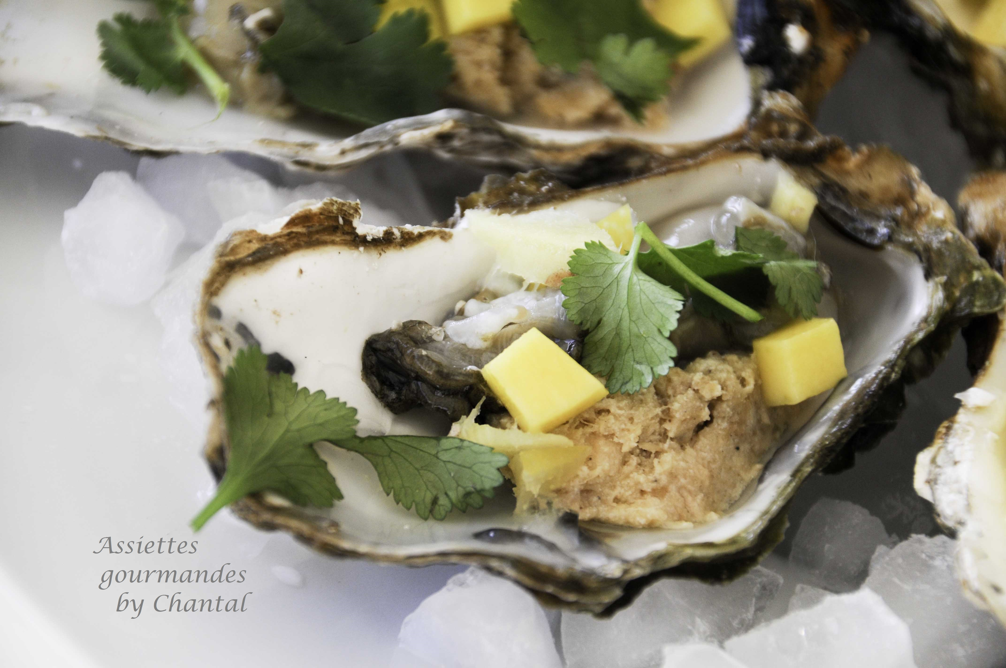
Ingrédients (pour 1 douzaine d'huîtres):
12 belles huîtres, 1 mangue, rillettes de sardines, 1/4 de citron confit, coriandre fraîche, gingembre frais, jus de citron.
Préparation:
Ouvrir les huîtres et détacher la chair des coquilles; déposer un fond de rillettes d'esturgeon au fond de chaque coquille, puis replacer une huître.
Peler la mangue et couper la chair en petits dés.
Ajouter quelques dés de citron confit sur les huîtres, quelques gouttes de jus de citron, des dés de mangue et couvrir de feuilles de coriandre.

www.assiettesgourmandes.fr

